Задание 4. Система управления персоналом – единый контур, в котором каждое решение влияет на результат: от того, как быстро найден и адаптирован новый сотрудник, до того, насколько он вовлечен, как оценивается его работа и что происходит, если он перегружается или теряет мотивацию.
Ключевые задачи такой системы – выстроить полный цикл: найти нужного человека, ввести в курс дела, обеспечить условия для эффективной работы, следить за результатами, развивать тех, кто показывает потенциал. Без этого компания сталкивается с хаосом в коммуникациях, текучкой, выгоранием и растущими затратами на персонал.
Решите кроссворд
на тему "Система управления персоналом"
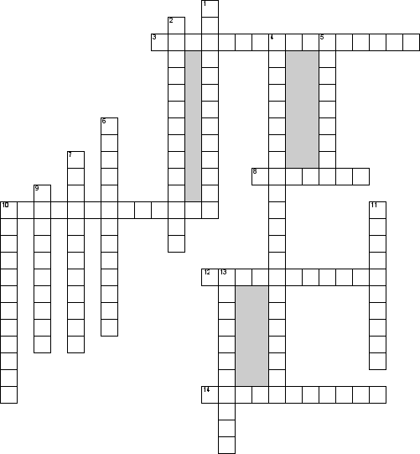

По горизонтали
3. Что такое побуждение служащих к максимальной вовлеченности в процесс труда и управления?
8. Как стала восприниматься организация?
10. Противодействие кого-нибудь, чего-нибудь?
12. Дать определение: осуществление программ пенсионного и социального страхования, поддержки в случае болезни, гарантии занятости, перспективы карьеры внутри организации, создание безопасных условий труда?
14. Какое ведущее место занимает подготовка людей на предприятии?
По вертикали
1. Что такое технико-экономическое обоснование, планирование, материальное стимулирование, налоговая система, экономические нормы и нормативы?
2. Создание готовности к изменениям, минимизация сопротивления изменениям?
4. Воздействие управляющей системы на организацию в связи с изменениями во внутренней и внешней среде?
5. Сделать иным, переменить что-нибудь, внести поправки в существующее?
6. Проблемы, возникающие при высвобождении персонала
7. Что обозначает Предоставление сотруднику работы, находящейся в зоне его устремлений, обеспечивающих его автономию ответственность, развивающих самоидентичность?
9. Как называется одна из важнейших составляющих управленческой деятельности?
10. Какие есть условие эффективности?
11. Высвобождение персонала представляет собой
13. Целью развития персонала является?

